### 一、环境安装

#### 1.1 anaconda下载与安装

网址：

https://mirrors.tuna.tsinghua.edu.cn/anaconda/miniconda/

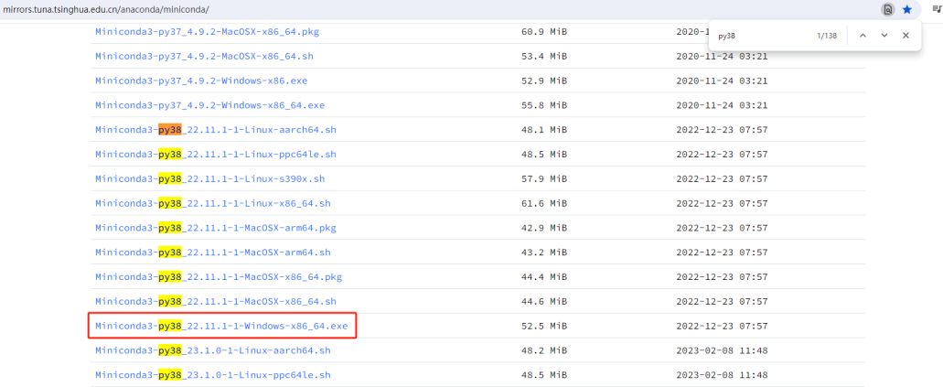

安装完成后执行以下操作：

第一步：创建虚拟环境并激活

conda create -n yolov8 python=3.8

conda activate yolov8

第二步：下载ultralytics源码

网址：

<https://github.com/ultralytics/ultralytics>

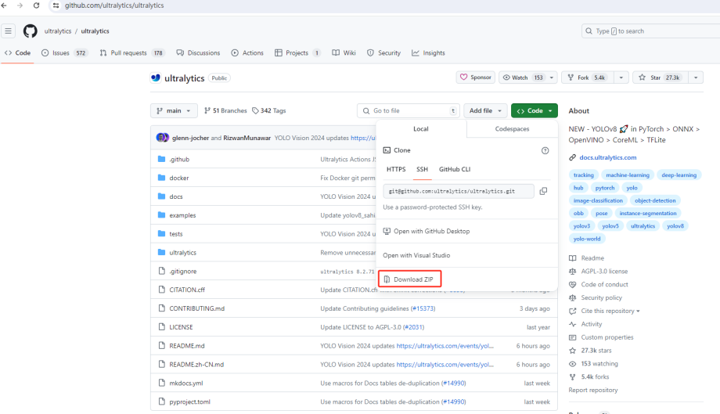

第三步：安装yolov8

cd ultralytics

pip install -r requirement.txt

pip install ultralytics

#### **1.2 pytorch安装**

网址：

https://pytorch.org/get-started/previous-versions/

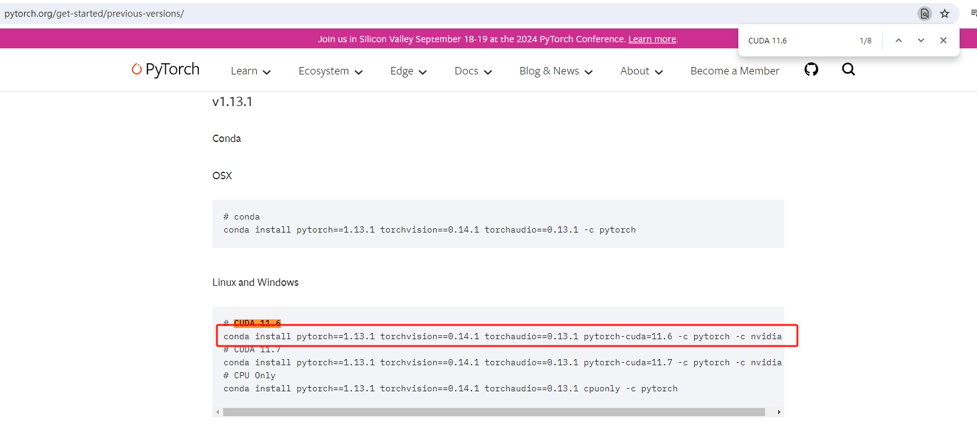

注意：

16XX的显卡，安装cu102的版本，否则训练可能出现问题；

30XX、40XX的显卡，要安装cu111以上的版本，否则无法运行。

#### **1.3 CUDA安装**

如果只需要训练、简单推理，则无需单独安装CUDA，直接安装pytorch；如果有部署需求，例如导出TensorRT模型，则需要进行CUDA安装。

#### **1.4 Labelimg安装**

安装命令：pip install labelimg

启动命令：labelimg

### **二、模型预测**

命令：

yolo task=detect mode=predict model=./yolov8n.pt source=./ultralytics/assets/bus.jpg

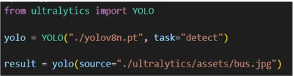

### **三、数据集构建**

#### 3.1 labelimg的使用（离线）

打开“命令提示符”窗口，输入：labelimg即可使用。

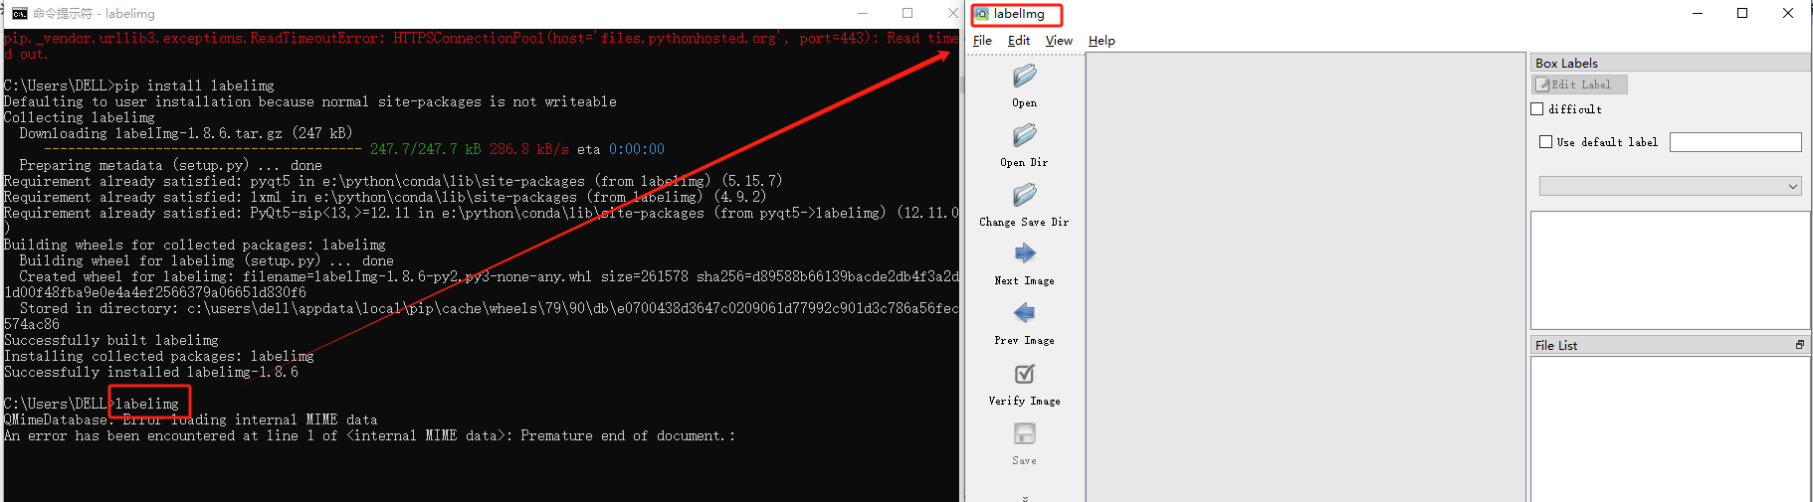

#### 3.2 makesense的使用（在线）

网址：

<https://www.makesense.ai>

使用方法如下：

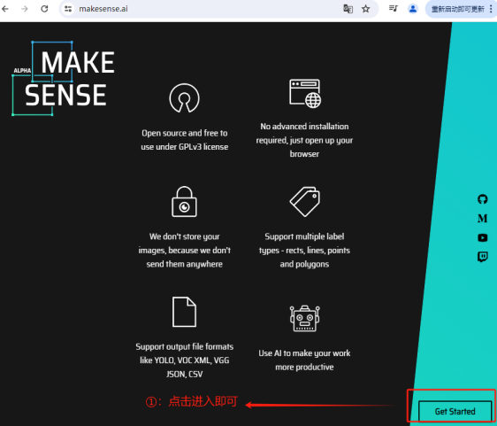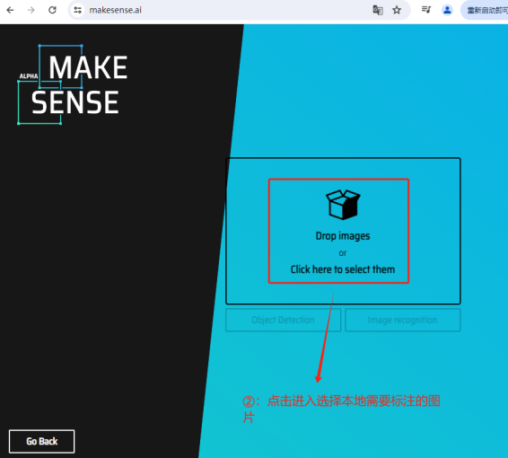

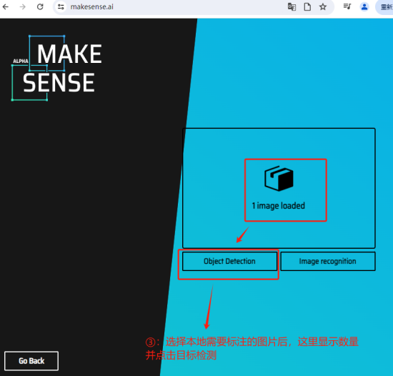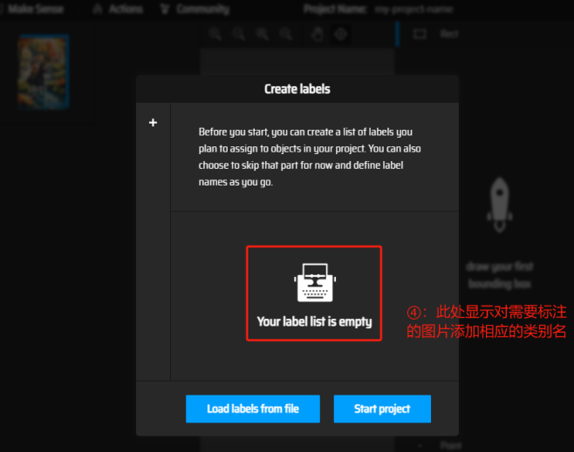

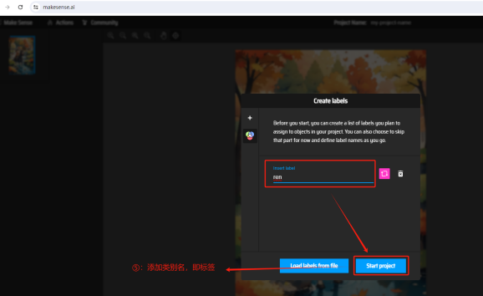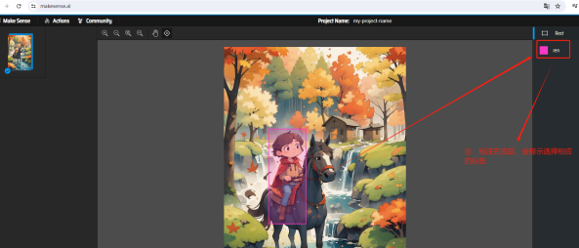

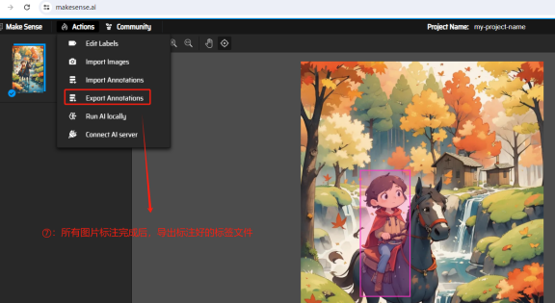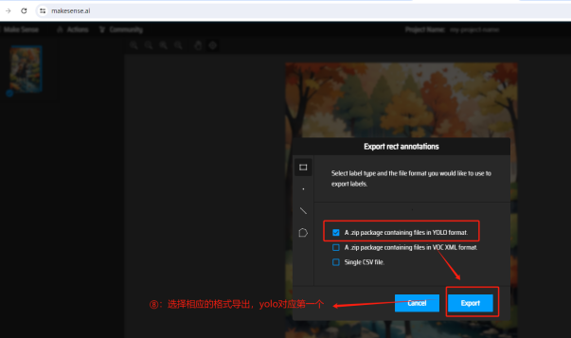

#### 3.3 数据集的下载

网址：

<https://public.roboflow.com/object-detection>

### **四、模型训练**

#### 4.1 创建数据集

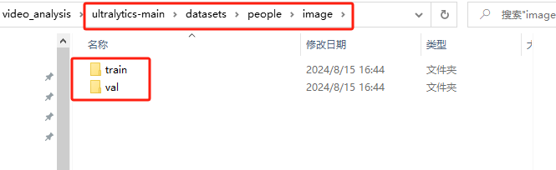

#### 4.2 创建*.yaml文件

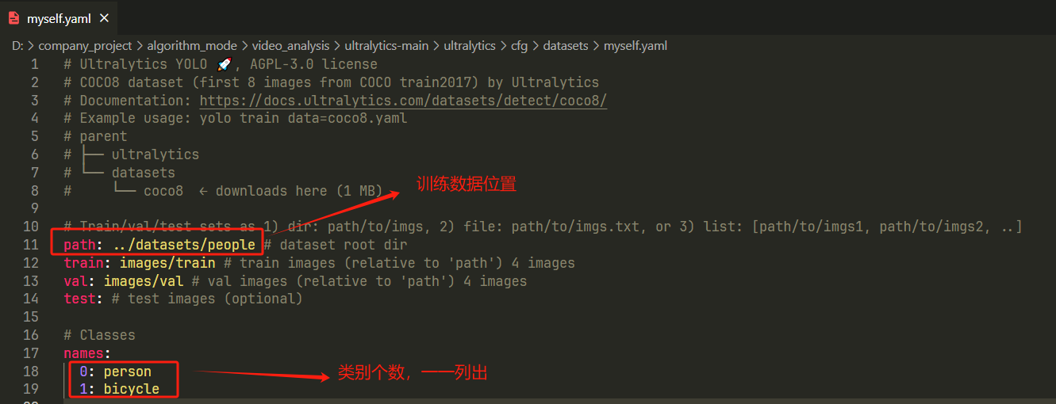

#### 4.3 模型训练

命令：

yolo task=detect mode=train model=./yolov8n.pt data=myself.yaml workers=0 epochs=50 batch=16

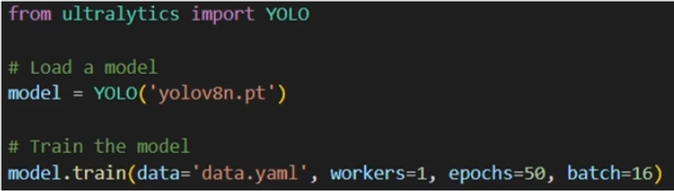

注意：

1.通过代码方式训练时，workers设置为0；